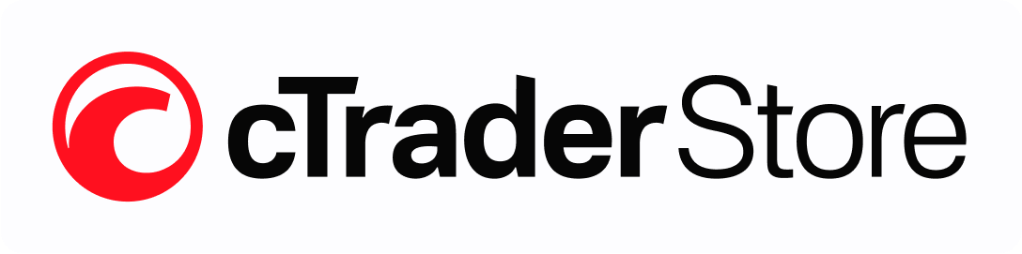 | Blog

If you’ve already built tools using cTrader Open API, most of the work is already done. You have the logic, the idea and a working foundation. What’s left is turning it into a visible product that can be used, discovered and scaled.
Here’s how that path looks today:
Open API
↓
Plugin SDK
↓
Multi-platform plugin
↓
Traders
↓
B2B opportunities
At each step, your work becomes more visible and more valuable. A multi-platform plugin turns Open API logic into a real product used by traders and surfaced inside cTrader Store – where it can also attract attention from brokers looking for strong, proven tools to offer to their clients.
For developers, this visibility can unlock broker deals and partnerships that often range from $20k to $400k+, depending on the product scope and level of customisation.
Learn more →
Become a seller →

 |  |  |  | 

Copyright © 2025 cTrader Ltd. All rights reserved.
If you don’t want to receive such emails, click here

Це маркетинговий email від cTrader (торгової платформи Spotware), спрямований на розробників, які вже працюють з їхнім Open API. Він закликає перетворити ваші скрипти чи інструменти для автоматизованої торгівлі на комерційний продукт.

Основний зміст:
- Шлях монетизації: Якщо у вас є логіка на Open API (наприклад, торгові боти на Python), перейдіть на Plugin SDK → створіть мультиплатформенний плагін → опублікуйте в cTrader Store → приверніть трейдерів і брокерів.
- Переваги: Плагін стає видимим продуктом, який можуть купувати трейдери. Брокери шукають такі інструменти для клієнтів — це призводить до B2B-угод на $20k–$400k+ (залежно від складності).
- Заклики до дій:
  - [Learn more] — деталі про SDK і плагіни.
  - [Become a seller] — стати продавцем у Store.
  - Інші посилання на документацію, блог тощо.

Чому це актуально для тебе:
З огляду на твій досвід з cTrader API, Python-ботами (LavrGPT) та автоматизацією торгівлі, це ідеальний спосіб масштабувати твої інструменти. Замість приватних скриптів — готовий продукт з пасивним доходом і партнерствами.
Якщо хочеш, можу допомогти розібратися з Plugin SDK або прикладами переходу з Open API. Цікавить?

